Запуск программы в различных режимах.
При запуске программы без параметров она запускается в стандартном режиме, в котором на консоли отображаются только предупредительные (желтый цвет) и аварийные сообщения (красный цвет) всех процессов.
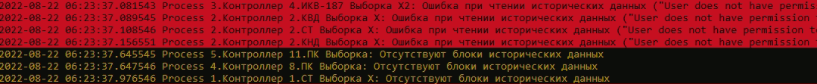
При запуске программы c одним параметром, рвным 2, т.е. main.exe 2, программа запустится в режиме записи всех сообщений в файл, для каждого процесса свой файл. Файлы располагаются в папке “logs”, находящейся вместе с исполняемым файлом программы.
При запуске программы c двумя параметрами, если первый равнен 1, т.е. main.exe 1 [3], программа запустится в режиме отображения на консоли всех сообщений только одного указанного в [] процесса, т.е. в данном случае процесса с номером 3. Также в [] можно указать несколько процессов через запятую без пробелов, т.е. main.exe 1 [1,2]. Если первый параметр будет равен 3, т.е. main.exe 3 [1], то к отображению сообщений указанных процессов добавится запись всех сообщений в файл (папка “logs”).
При запуске программы на консоли появятся следующие сообщения:
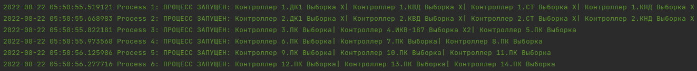
Данные сообщения позволяют понять сколько всего запущено процессов и как распределены выборки по процессам.

Распределеие выборок по процессам.
Для возможности паралелльной обработки данных реализована возможность распределять обработку выборок контроллеров по разным процессам. Рекомендуется задание количества процессов не более количесва ядер на компьютере (допускается незначительное превышение).
В файле настроек конфигурации для этого есть параметр под названием “process”.
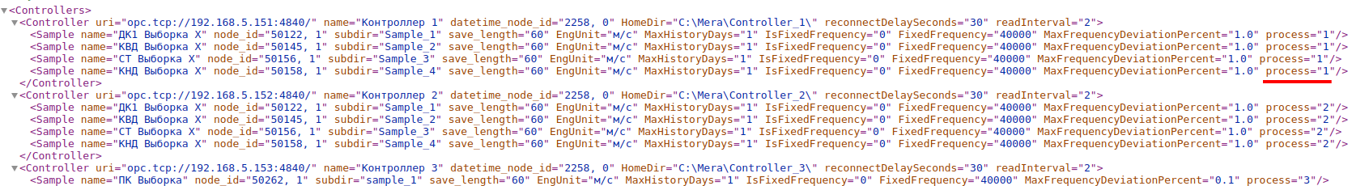
Данный параметр позволяет распределить обработку выборок контроллеров по разным процессам. Рекомендуется на одном процессе обрабатывать не более 4-х выборок одного контроллера и не более 3-х контроллеров с одной выборкой.
При не верном распределении выборок по процессам при работе программы в консоли будут появляться следующие сообщения с желтым или красным цветом:
“ВРЕМЯ ЦИКЛА (x сек.) С НЕДОСТАТОЧНЫМ ЗАПАСОМ” – данное сообщение означает, что фактическое время цикла меньше заданного значения, но остается всего 200 мсек. свободного времени.
“ПОГРАНИЧНОЕ ВРЕМЯ ЦИКЛА (x сек.)” - означает, что время цикла превышает заданное значение, но еще возможно получение данных без потерь.
“КРИТИЧЕСКОЕ ВРЕМЯ ЦИКЛА (x сек.). ЧАСТЬ ДАННЫХ БУДЕТ ПОТЕРЯНА” – означает, что время цикла имеет критическое значение и часть данных будет потеряна.
При оптимальной настройке данные сообщения должны отсутствовать.
Время цикла задается в файле конфигурации параметром с именем “readInterval”. Рекомендуется установить значение данного параметра в 2 (сек.).
Формирование файлов данных.
Длительность хранения данных в файле задается в файле конфигурации с помощью параметра с названием “save_length”.
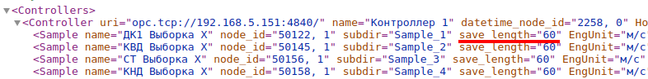
В данном случае указано формировать файлы данных длительностью 60 минут каждый.
При непрерывном получении данных, без обрыва сбоев, файлы записываются в указанную директорию и имеют примерно одинаковый размер. Формат файла требует наличия заголовочного файла у каждого файла данных, поэтому за указанный интервал времени создается один заголовочный файл и один файл данных.
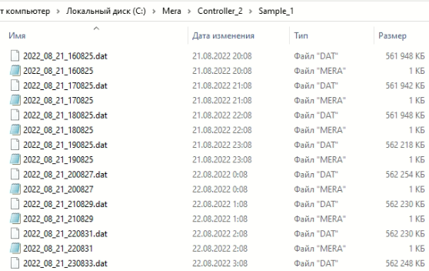

На слайде выше видно, что файлы имеют примерно одинаковый размер, что означает, что все данные записаны без потерь.
При возникновении ошибок в программе, потери связи и любой другой нештатной ситуации, запись в файл прекращается. При восстановлении работоспособности программы, напрмер, появилась связь, запись начинается в новый файл.

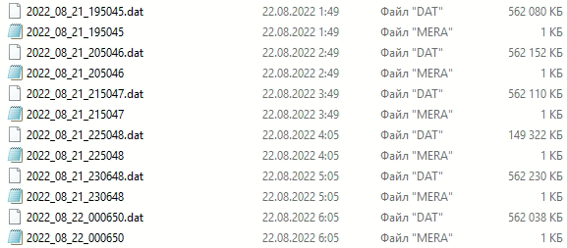

На слайде выше видно, что один файл меньшего размера, чем остальные, что означает, что до 23:06:48 (время в utc) произошел какой-то сбой. Для определения за сколько времени были потеряны данные, необходимо посмотреть время изменения файла с отличающимся размером и время создания следующего после него файла.

